S O U D A G E
Introduction :
Le soudage relève de la métallurgie : il faut connaître le matériau pour le souder de façon efficace. Cette connaissance est d’autant plus cruciale que l’ouvrage sera fortement sollicité. C’est pourquoi le soudage est régi par des cahiers des charges et des modes opératoires précis.
Le soudage est une opération de micro-métallurgie consistant à exécuter un cordon fondu liant les bords de deux pièces.
Il constitue un moyen d’assemblage privilégié pour toute construction faisant intervenir des matériaux métalliques. Le soudage trouve des applications dans des secteurs d’activité très diversifiés comme la production, la construction, la réparation et la maintenance. Ses principaux domaines d’application dans le domaine de l’acier sont la mécanique au sens large et la construction, pour lesquels il constitue de loin le moyen d’assemblage prioritaire.
En construction métallique, lors de la préfabrication des éléments en atelier, on assemble systématiquement par soudage. Sur les chantiers on aura plutôt recours au boulonnage des éléments préfabriqués. En France dans les ponts métalliques on utilise le soudage dans 100% des cas.
Plus de 80 procédés de soudage différents sont en usage. Nous ne décrirons que les plus fréquemment utilisés actuellement. Soit principalement 4 procédés. Chacun, selon ses spécificités propres, est privilégié pour des applications particulières.
Différents procédés de soudage manuels : Parmi les différents procédés de soudage manuels on peut encore différencier, selon le métal d’apport qui permet l’assemblage des deux pièces métalliques :
soudure hétérogène : métal différent avec point de fusion plus bas
soudure autogène: pas d’apport de métal ou apport d’un métal identique
la soudure hétérogène comprend :
la soudure tendre à l’aide d’un mélange de plomb et d’étain qui fond à basse température (moins de 450 °C)
le brasage à l’aide de cuivre ou de laiton, nécessitant une plus haute température, utilisant le procédé de soudage au chalumeau
la soudure autogène comprend :
la soudure au chalumeau
la soudure à l’arc électrique avec ou sans couverture de gaz inertes
la soudure électrique par point ou par résistance (que nous ne décrirons pas)
Actuellement, en raison du développement des caractéristiques métallurgiques des métaux d’apport, quasiment tous les procédées de soudage permettent le soudage hétérogène (par exemple acier-inox) la composition de la baguette sera adaptée aux métaux à souder.
A) Généralités sur le soudage :
Définition : C'est un procédé d'assemblage permanent de 2 ou plusieurs pièces par fusion localisée du métal.
Pièce 1
Principe :
Métal
d'apport
FUSION
Chaleur
Source
d'énergie

Pièce 2
Deux cas :
* La soudure Autogène :
Le métal qui compose le joint est de même nature que les pièces à souder
* La soudure Hétérogène :
Le métal qui compose le joint est de nature différente des pièces à souder.

B) Principaux procédés de soudage :
I) le soudage au gaz ( au chalumeau ) : C’est un procédé de soudure par fusion où la chaleur de soudure est produite par la combustion de gaz. La composition oxygène-acétylène ( oxyacétylénique ) est aujourd’hui presque exclusivement employée. L’emploi de flux décapants permet de combattre l’oxydation en cours de soudage. Ce procédé se subdivise comme suit :
- sans flamme auxiliaire.
- avec flamme auxiliaire réductrice.
Flamme oxyacétylénique résultant de la combustion d’un volume d’acétylène (gaz combustible) pour deux volumes et demi d’oxygène (comburant)
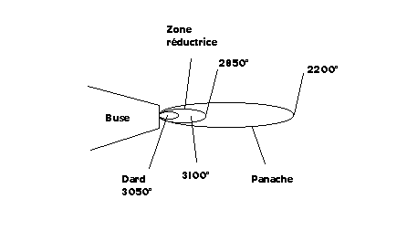
On notera qu’une trop forte proportion d’oxygène entraîne une chaleur plus importante mais le risque d’oxydation augmente.
Schéma d’un chalumeau soudeur
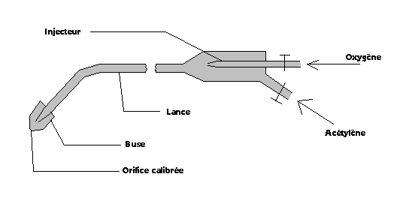
Exemples d'applications : Son aspect économique et sa rapidité d'exécution font que ce procédé est beaucoup employé par les artisans.
II) le soudage à l’arc :
C’est un procédé de soudure par fusion où la chaleur est produite par un arc électrique, formé entre le métal de base et l’électrode, ou entre deux ou plusieurs électrodes. Le contact puis le léger éloignement de l’électrode par rapport aux pièces provoque l’arc électrique. L’électrode est constituée d’un métal dont les caractéristiques mécaniques, chimiques et physiques sont très proche du métal des deux pièces à souder.

Principe de la soudure à l’arc électrique
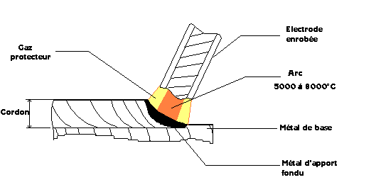
Le soudage à l’arc électrique comprend plusieurs techniques :
- Soudage à l’électrode enrobée :
L’électrode, dirigée manuellement est fusible et fournit le métal d’apport. L’enrobage assure un rôle protecteur et son épaisseur permet de jouer sur la forme du cordon, concave ou convexe (voir schéma précédant).
- Soudage MIG ( Metal Inert Gas ) :
Encore appelé semi-auto, il est très adapté à la petite industrie : facile d’emploi ; arc visible ; pas de laitier ; grande vitesse de soudage ; temps de formation réduit. Il utilise une électrode fusible (fil se déroulant automatiquement) travaillant en atmosphère inerte ( gaz protecteur : argon, argon + hélium, etc.) afin de protéger le bain de fusion.
- Soudage MAG ( Métal Active Gas ) :
Variante du MIG utilisant un mélange de gaz carbonique CO2 et d’argon adaptée au soudage des aciers de construction au carbone.
Incidence du gaz sur la géométrie du joint

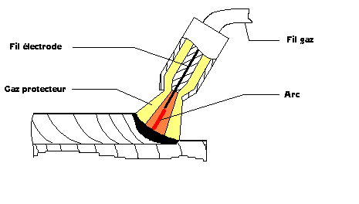
Principe des soudages MIG et MAG
- Soudage TIG ( Tungsten Inert Gas ) :
Variante des précédents, plus productive et utilisant une électrode réfractaire ou non fusible en tungstène. Le métal d’apport est amené manuellement (baguette) ou automatiquement (fil déroulé). Il convient bien aux faibles épaisseurs (0.20 à 3 mm) et peut aussi s’utiliser sans métal d’apport et remplacer le soudage par points (voir soudage par résistance).

Principe du soudage TIG
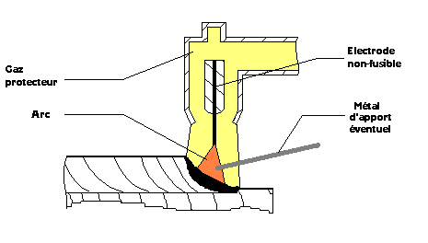
Exemples d'applications : Ce procédé est très utilisé dans l'industrie, car son procédé de fusion entraîne moins de déformations que le chalumeau. Il est employé dans la construction mécano-soudée, la chaudronnerie, les charpentes métalliques, les chantiers navales, l'industrie automobile, le nucléaire, l'aérospatiale.
III) le soudage par résistance :
Les pièces à assembler sont maintenues en contact par un effort de compression puis soudées par recouvrement ou bout à bout sans métal d’apport. La fusion est provoquée par effet Joule : courant de forte intensité ( I > 2000 A ) sous basse tension. Après coupure du courant, l’effort de compression «forge» la soudure.
De nombreux procédés de soudure par résistance existent, nous allons voir le plus caractéristiques : le soudage par points. Très utilisé en grande et petite série, rapide, il est réalisé entre deux électrodes. La fusion se produit à la frontière entre les deux pièces à souder.
Principe du soudage par points
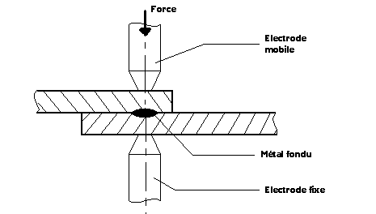

Il existe de nombreuses variantes à cette technique de soudage tel que le soudage par molette qui est une variante du précédant, ici les électrodes sont remplacées par des molettes tournantes ce qui permet un soudage continu ou discontinu très rapide.

Principe du soudage par molette
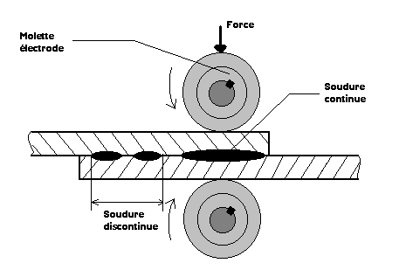
Exemples d'applications : Ce procédé est très utilisé en grande et petite série, il est aussi très rapide. Il est utilisé dans de très nombreux domaines : l'industrie automobile, aéronautique, aérospatiale, nucléaire, électrique et électronique, les appareils ménagers, le mobilier métallique, les armatures en fils, le soudage en bout de barre, de profilés, de pièces tubulaires, de tôles, etc...
IV) le soudage par friction :
Une des deux pièces à assembler est entraînée en rotation (fig. 1). Les deux pièces sont mises en contact par un effort axial déterminé ( fig. 2 ). Par frottement les pièces s’échauffent de part et d’autre du plan de joint (V = 100 m/min. ). Un bourrelet commence à se former (fig. 3). Après un brusque arrêt de la pièce en rotation, l’effort axial est augmenté ( fig. 4 ). C’est la phase de forgeage de la soudure qui se traduit par la formation d’un bourrelet très caractéristique. On élimine ensuite ce bourrelet par usinage.
Différentes étapes du soudage par friction
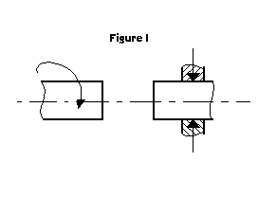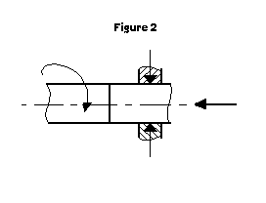
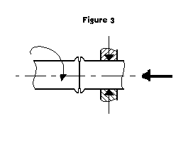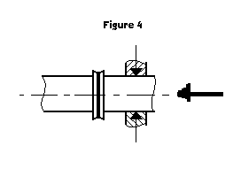
On notera qu’il est préférable de souder deux pièces de même section.
Exemples d'applications : Utilisé dans les mécanismes nécessitants une grande résistance (arbres de boites de vitesses, leviers sur axes, goujons sur moyeu de poids lourds, rallonges de forets, queues de soupapes...)
V) le soudage au fer :
Ce procédé de soudage est employé majoritairement dans l’industrie électronique pour les petites soudures. On utilise un fer qui fait office de résistance ce qui produit la chaleur nécessaire à la fusion du métal d’apport souvent l’étain.
Soudage au fer
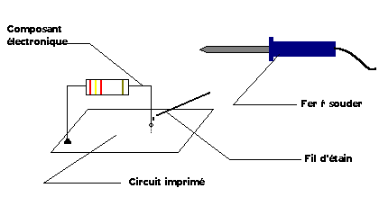
Exemples d'applications : Ce soudage n'est employé que dans l'électronique pour le soudage de composants, il est employé aussi bien dans l'industrie (soudage à la vague) que par les artisans (manuellement)
C) Principales règles de tracé :
Règle 1 : Souder des épaisseurs aussi voisines que possible. Si les épaisseurs sont nettement différentes, préparer les pièces comme sur le schéma suivant.
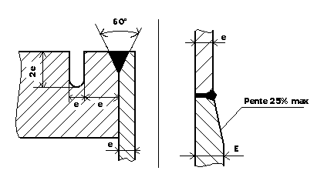
Règle 2 : Placer la soudure dans les zones les moins sollicitées. Eviter, en particulier, les sollicitations en flexion et en torsion.
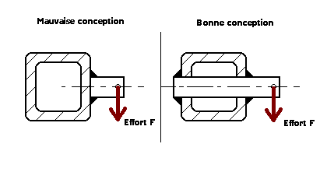
Règle 3 : Penser aux déformations engendrées par les dilatations locales lors du soudage. Eviter en particulier les soudures d’angle sur pièces prismatiques.
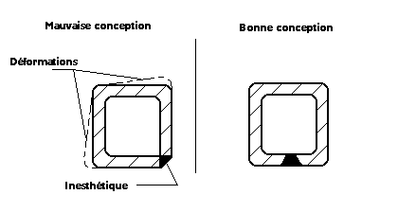
Règle 4 : Afin d’augmenter la longévité des outils, éviter d’usiner une soudure.
Règle 5 : Eviter les masses de soudure et veiller à une bonne conception des renforts. Pour une construction fortement sollicitée, on supprime les amorces de rupture en effectuant un cordon de soudure.
Règle 6 : Veiller aux possibilités d’accès du soudeur, du chalumeau ou des électrodes. A vérifier notamment dans le cas des soudures en X ou avec reprise à l’envers.
Règle 7 : Prévoir des formes qui permettent le positionnement des pièces à souder ou à défaut, concevoir un montage de soudage.
Règle 8 : Songer à des surépaisseurs pour l'usinage éventuel des faces après soudage (déformations).

Assemblages soudés
Les assemblages soudés sont obtenus par une fusion locale du métal. La fusion est une opération délicate sur le chantier les facteurs suivants doivent être impérativement pris en compte :
 La qualification des opérateurs
 La nature du matériel utilisé
 Les conditions atmosphériques lors de la mise en œuvre
La totalité des efforts passent par la soudure. Un défaut de soudure est donc éminemment préjudiciable et ne peut être rattrapé après coup. Le contrôle de la qualité doit être très strict. Néanmoins les assemblages soudés présentent de nombreux avantages :
 Assemblages étanches
 Encombrement réduit
 Plus esthétiques
 Rapides à exécuter en atelier
Le soudage consiste à créer la continuité de la matière entre deux pièces à assembler. Un cordon de soudure provient de la fusion d’une partie des pièces à assembler (métal de base) et d’un métal d’apport (l’électrode).
La fusion est provoquée par le passage d’un courant électrique de forte intensité entre l’électrode et le métal de base. Il y a création d’un arc électrique. ( 1300°C environ) C’est une réelle continuité de la matière. Il y a interpénétration des différents métaux.
2. Le phénomène thermique
1. La trempe
La trempe d’un acier correspond à son refroidissement brusque depuis une température élevée jusqu’à la température ambiante. Lors de la trempe la structure cristalline a une configuration particulière (elle est figée).L’acier trempé a une dureté plus grande mais il est devenu fragile. Dans une soudure, toutes les conditions de la trempe peuvent être réunies car le métal de base est à température ambiante et , l’acier ayant un très fort coefficient de conductivité thermique il permet le refroidissement rapide du métal de base. La trempe donc la fragilisation du joint est très préjudiciable (risque de rupture fragile). Pour supprimer la trempe, on peut :
• Préchauffer
• Post-chauffer
• Mettre une haute intensité électrique(plus grande quantité de chaleur)
• Installer des cabines de soudage sur chantier
2. Le retrait thermique
Sous l’effet du refroidissement, le cordon de soudure se rétrécit dans les trois directions
Le retrait longitudinal : Il a pour effet de faire fléchir la pièce.
Remèdes :
• Donner une contre flèche avant soudage
• Faire un soudage symétrique (ordre des passes de soudage)
• Redressage mécanique après soudage.

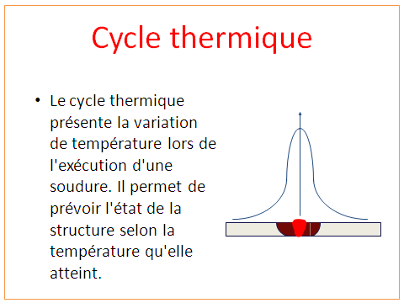

LES DEFAUTS DE SOUDURE :
Il existe une grande variété de défauts caractérisés par leur nature (solide, gazeuse) leur forme et par leur origine. Lors du contrôle, la distinction entre différents types de défauts se relève cruciale car elle permet sauvent d’estimer les risques de fracture de matériau.
Un « défaut » est une anomalie de la matière risquent de provoquer « la ruine » de l’ensemble soudé.
En soudage « un défaut » : discontinuité dans la soudure ou écart par rapport à la géométrie volume.
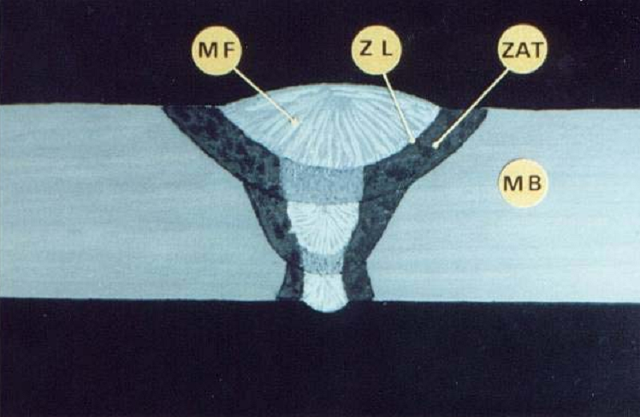
Figure : Les différentes zones de soudure
MF : métal fondu. ZL : zone de liaison. ZAT : zone affectée thermiquement. MB : métal de base.
Les principaux défauts de soudure :
La classification des défauts de soudure conformément à la norme NF EN 26250.
- Groupe 1 : Fissures.
- Groupe 2 : Cavités.
- Groupe 3 : Inclusion solide.
- Groupe4 : Manque de fusion / Manque de pénétration.
- Groupe 5 : Défauts de forme.

GROUPE N°1 : FISSURES :
101 fissures longitudinales 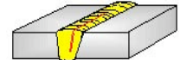
102 fissures transversales 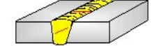
103 fissures rayonnantes 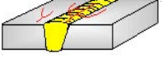

GROUPE N°2 : CAVITES :
2011 soufflures sphéroïdales 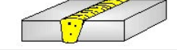
2012 soufflures uniformément 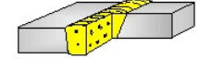
2013 nids de soufflures 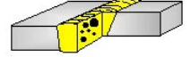
2014 soufflures alignées 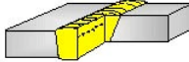
2015 soufflures allongées 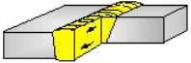
2016 soufflures vermiculaires 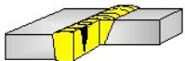
2017 piqures 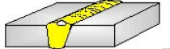
GROUPE N°3 : INCLUSIONS SOLIDES :
301 inclusions de laitier 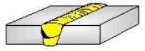
302 inclusions de flux 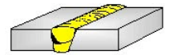
303 inclusions d’oxydes 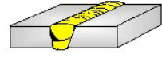
304 inclusions métalliques 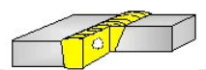
GROUPE N°4 : MANQUE DE PENETRATION :
402 manques de fusion des bords 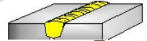
403 manques d’interpénétration 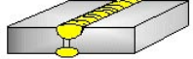
GROUPE N° 5 DEFAUTS DE FORME :
5011 caniveaux 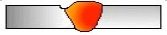
5012 morsures 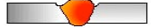
5013 caniveaux à la racine 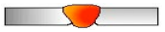
502 surépaisseurs excessives 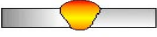
507 défauts d’allongement 
508 déformations angulaires 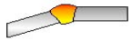
511 manques d’épaisseurs 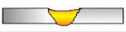
515 retassures à la racine 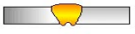
Les fissures :
Les fissures sont des déchirures qui apparaissent au cours du refroidissement sous l’effet de contraintes, ce sont des défauts plans.
Les fissures peuvent avoir des orientations différentes (transversales, longitudinales, ramifiée).
Fissures à chaud : ségrégation inter granulaire.
Fissures à froid : fragilisation par l’hydrogène.
*Fissures à chaud :
Elle est due à la présence de ségrégations. Au moment de la solidification, les impuretés seront rejetées dans l’axe du cordon qui pourra fissurer sous l’effet des contraintes.
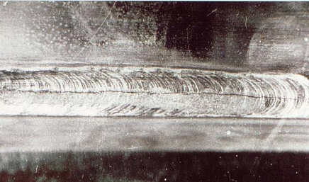
Figure : fissure à chaud.
Précautions :
- Eviter les joints étroits et profonds.
- Eviter le bridage.
- Modifié la vitesse d’avance.
- Utiliser des matériaux de bonne qualité.
*Fissure à froid :
C’est un phénomène dû à la présence combinée de trois facteurs :
- Hydrogène.
- Contraintes.
- Structure métallurgique sensible (trempe martensitique).
Ce type de fissure peut apparaitre vers la fin du refroidissement (o°<250°) ou de façon différée, plusieurs heures après l’exécution de la soudure.

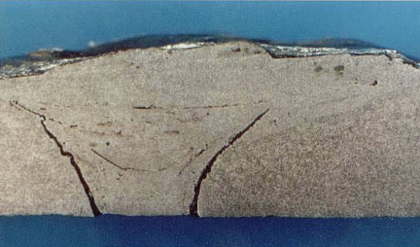
Figure : fissure à froid
Précaution :
- Pré et / ou post chauffage.
- Etuvage des électrodes.
*Fissures longitudinales :
Fissures sensiblement parallèles à l’axe de la soudure.
Elle peut se situer :
- Dans le métal fondu.
- Dans la zone de la liaison.
- Dans la zone thermiquement affectée.
- Dans le matériau de base.
*Fissure transversale :
Fissure sensiblement transversale à l’axe de la soudure.
Elle peut se situer :
- Dans le métal fondu.
- Dans la zone thermiquement affectée.
- Dans le matériau de base.
*Fissure de cratère :
Fissure située dans un cratère de fin de cordon et qui peut être :
- Longitudinale.
- Transversale.
- Rayonnante.
Les cavités :
Ce sont des défauts volumiques, elles comprennent :
*les retassures (retrait du métal) qui apparait souvent les cratères.
*les soufflures qui sont des bulles de gaz réparties ou isolées et de formes diverses.
*les inclusions (laitier).
* Retassures :
C’est une cavité qui se forme lors du retrait dû a la solidification de tels défauts sont fréquents en fin de passe, et devient être éliminés avant reprise.
* Soufflures :
Les soufflures sont des inclusions de gaz à l’intérieur du métal fondu. Elles peuvent être dues à diverses causes :
- Lors d’un arrêt en pleine soudure, il se forme en général une retassure au centre du dernier bain de fusion.
- Les gaz emprisonnés peuvent être produits par des réactions chimiques qui naissant au sein du métal en fusion dans certains cas, ces réactions sont assez rapides pour que les gaz se dégagent en bouillonnant au cours du soudage.
Ce phénomène, qui porte le nom de (ROCHAGE) conduit à des soudures ayant l’aspect d’une mousse métallique. Des soufflures peuvent être mises en évidence par des examens radiographiques.

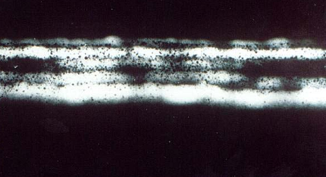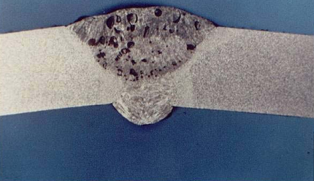
Figure : soufflures
Précaution :
- Décapage, dégraissage, séchage des bords.
- Etuvage des électrodes.
- Bon réglage de l’énergie de soudage.
Inclusions :
*Inclusion de laitier :
En soudure le laitier provient de la fusion des éléments non métalliques de l’enrobage, celui-ci était moins dense que le métal fondu, doit normalement flotter à la surface.
Lorsque reste inclus dans le cordon, cela peut provenir :
- Chanfreins trop étroits.
- Mauvaise décrassage entre passes.
- Choix de l’électrode.
- Mauvaise intensité.
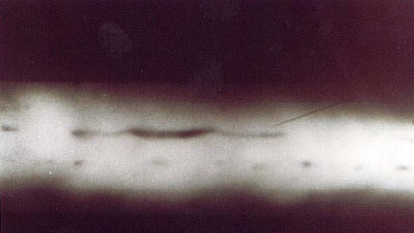
Figure : inclusion de laitier décelée par radiographie.
Manque de fusion :
C’est un manque de liaison entre le métal de base et le métal déposé, il constitue une entaille aigue susceptible de jouer le rôle d’amorce pour une fissure de fatigue.
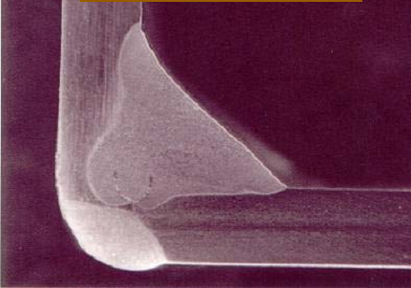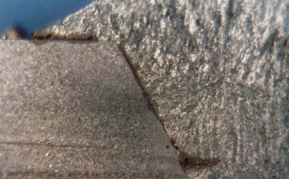
Figure : Manque de fusion de la soudure

Causes possibles :
- Mauvaise tenue de l’électrode.
- Intensité trop faible.
- Electrode de diamètre trop faible.
- Vitesse d’avance élevée.
- Mauvaise préparation.
Manque de pénétration :
On dit qu’il y a manque de pénétration lorsque la soudure ne traverse pas complètement les tôles de part en part. ce défaut est le plus courant et aussi le plus grave parce qu’il diminue fortement la résistance du joint en créant une amorce de rupture.
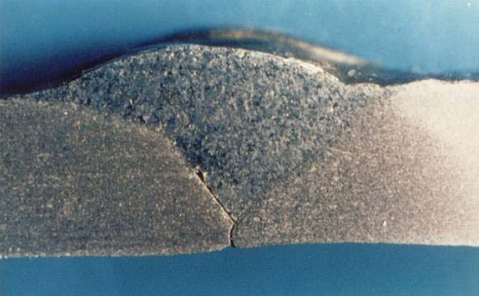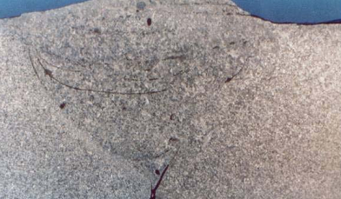
Figure : manque de pénétration
Causes possibles :
- Mauvaise préparation des bords.
- Energie de soudage insuffisante.
- Vitesse d’avance trop élevée.
- Reprise envers sans grugeage préalable.
Défauts de forme :
*Caniveaux :
C’est un manque de métal en forme de sillon en bordure du cordon, ils sont dus à un courant de soudage trop intense et à une technique opératoire défectueuse, ils sont fréquents lors du soudage en position verticale lorsque l’électrode est animée d’un balancement à cordon trop rapide et ne comportant pas un temps d’arrêt de part et d’autre à la surépaisseur.
Leur présence peut compromettre la résistance à la fatigue.
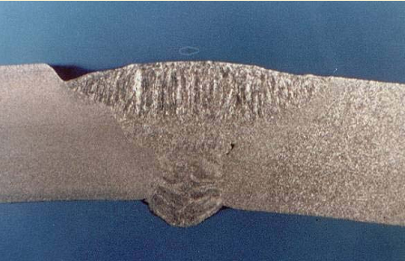
Figure : caniveau.
*Effondrements :
C’est un affaissement du métal déposé dû à une fusion excessive, il entraine une mauvaise répartition des contraintes et un risque de rupture différé dans le temps.
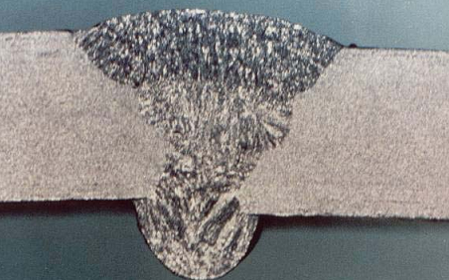
Figure : effondrement et excès de pénétration
*Défaut d’alignement :
Une dénivellation provient d’un montage incorrect des éléments à assembler ou de la rupture du pointage avant soudage.
Elle est assez fréquente lorsque l’on soude des tôles d’épaisseurs différentes. Dans ce cas certains codes ou spécification fixent la valeur de la pente des débardages qui permettent un raccordement progressif.
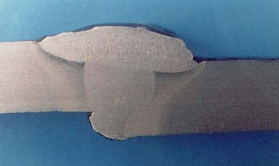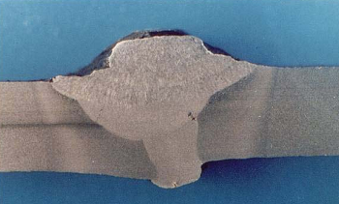
Figure : alignement.

APTITUDE AU SOUDAGE ET CRITERES DE SOUDABILITE :
Les définitions suivantes sont sensiblement équivalentes :
« Un matériau métallique est dit soudable dans une certaine mesure par un processus donné et dans un but donné, lorsqu’une liaison métallique continue peut être obtenue par soudage en utilisant un processus adapté, de manière que les joints satisfassent aux exigences spécifiées du point de vue de leurs propriétés locales et de leur influence sur la construction dont ils font partie ».
« Facilité avec laquelle un matériau peut être soudé pour produire un joint acceptable ».
« Capacité d’un métal à être soudé dans des conditions de fabrication imposées à une structure particulière conçue dans manière adaptée et à produire l’effet souhaité de manière satisfaisante ».
Comment déterminer la soudabilité
Il est impossible de mesurer ou de calculer la soudabilité, en partie en raison des nombreux facteurs qui influent sur la facilité avec laquelle une soudure est pratiquée et sur caractéristiques de la soudure qui en résultent.
Principaux facteurs qui jouent sur la soudabilité :
*La conception des joints.
*Les propriétés métallurgiques.
*Les propriétés physiques.
*Les propriétés chimiques.
a) Le carbone équivalent de l’acier :
Le carbone équivalent (Ceq) d’un acier (matériau de base ou métal de la soudure) renseigne sur certain aspect de son comportement, notamment en ce qui concerne son aptitude à la trempe et le risque de criquage dû à la présence d’hydrogène. Le Ceq s’exprime en pourcentage.
L’acier à Ceq élevé risque davantage de durcir dans les zones thermiquement affectées des soudures réalisées et est plus sujet au criquage dû à la présence d’hydrogène que l’acier à faible Ceq.
L’aptitude à la rupture joue sur la soudabilité ; c’est pourquoi il est plus difficile de réussir le soudage d’acier à Ceq élevé.
Le Ceq est influencé par les éléments d’alliage de l’acier. Diverses formules permettent de calculer le Ceq, la formule utilisée étant déterminée par le type d’acier et les aspects particuliers et importants du comportement. Le Ceq de l’acier modérément allié, en ci concerne son aptitude à la trempe et son risque de criquage dû à l’hydrogène, se calcule souvent grâce à la formule d’International Institut of Welding (IIW).
Ceq=%C+%Mn+ (%Cr+%Mn+%V)/5+ (%Cu+%Ni)/15
Le carbone et le manganèse ont l’impact le plus important sur la valeur du Ceq en ce qui concerne les aciers modérément alliés. C’est pourquoi pour des calculs d’ordre général, la formule peut parfois être raccourcie :
Le Ceq pour le tube et les soudures correspondantes est en principe inférieur à 0.4%.
CE= C+Mn/6
b) Sensibilité à la fissuration à chaud :
Calcul de l’indice de Hull :
I= (Si+3Nb+2Ti+200B+30Zr+0.5Cu)-(1/3Mn+1/2Mo)
c) Sensibilité à la fissuration à froid
HM(HV5)=240+790%C
d) Sensibilité à la fissuration au réchauffage :
La fissuration au réchauffage a lieu à basse température dans la zone du métal de base affectée par la chaleur (gros grains) ou celle du métal fondu des soudures pendant ou immédiatement de relaxation des contraintes effectuée à la suite d’une opération de soudage.
Les causes de fissuration sont les suivantes :
Influence de la composition chimique de l’acier.
Eléments favorisant le défaut C.V.Mo.Ti.Cu.Cr (entre 0et2%).
Elément diminuant le risque du défaut : Cr (≥2%), Mn (à haute température), Al (jusqu’au à 0.035%).
Un accroissement de teneur totale en oligo-éléments (P+Cu+Sn+As, plus un facteur tenant compte de la grosseur du grain) entre 0.5 et 1.3% entraine l’augmentation de 0 à 100% du paramètre de NAKAMURA :
∆G= Cr%+3.3Mo%+8.1V%-2≤0
Si ∆G ≤ 0, l’acier n’est pas sensible à la fissuration.

